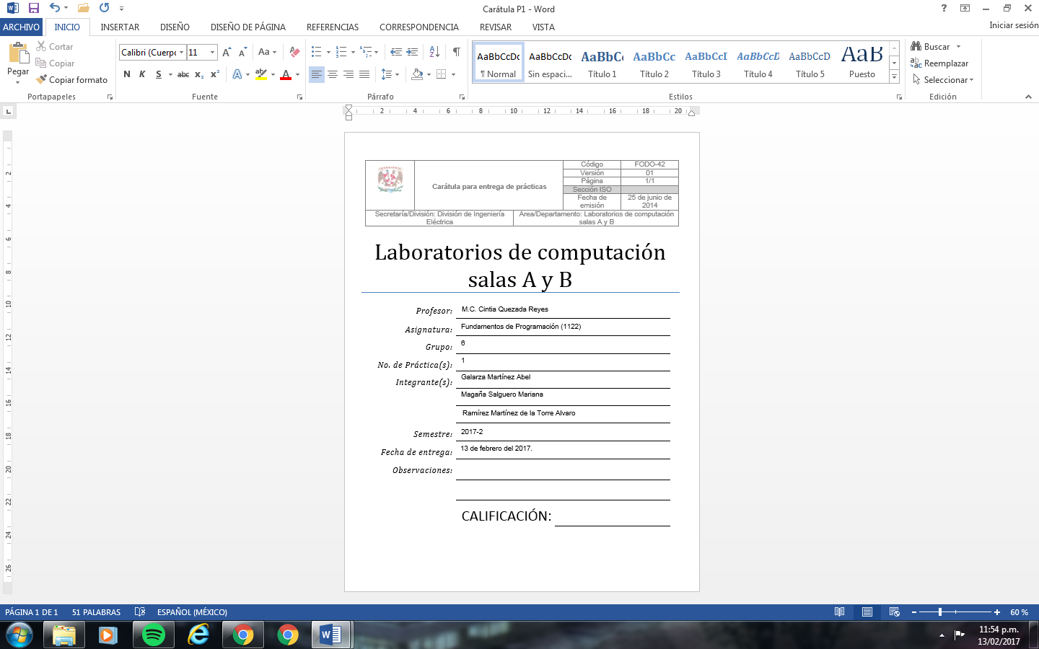

**Objetivo:**

Descubrir y utilizar herramientas de software que se ofrecen en Internet que permitan realizar actividades y trabajos académicos de forma organizada y profesional a lo largo de la vida escolar, tales como manejo de repositorios de almacenamiento y buscadores con funciones avanzadas.

**Actividades:**

* Crear un repositorio de almacenamiento en línea.
* Realizar búsquedas avanzadas de información especializada.

**Introducción**

**Desarrollo**

1. Investigamos el nombre de la pintura de Monet a partir de su imagen.

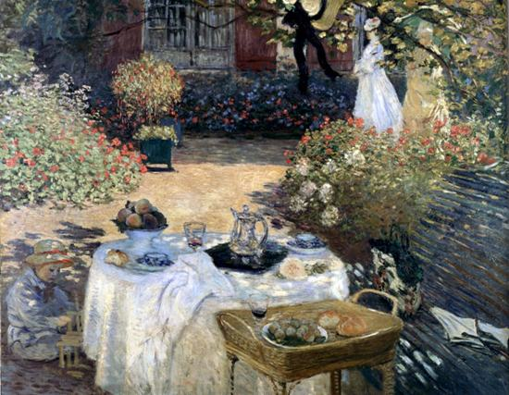

1. Buscamos dos bibliotecas digitales de las cuales se pudieran descargar revistas científicas y describimos el procedimiento de la descarga.
2. Con ayuda del motor de búsqueda de Google graficamos f(x)=cos(x) en el intervalo -2π a 2π.
3. Realizamos un paseo virtual por el Instituto Nacional de Antropología e Historia, explicamos cuál es el procedimiento para navegar a través del sitio web y mencionamos el nombre de las salas que observamos.
4. Utilizamos el motor de Google Académico para realizar una investigación sobre la arquitectura de la máquina. Hicimos búsquedas especializadas para identificar las diferencias de los resultados de:

* “lenguaje”
* define: lenguaje
* ~ lenguaje
* intitle:”lenguaje C”
* intitle:”lenguaje c” filetype:pdf
* intitle:”lenguaje c” intext: microprocesador
* intitle:”lenguaje c” filetype:pdf 2014..2015

Después, realizamos las mismas búsquedas pero ahora sólo con Google para observar las diferencias.

1. Hicimos el paseo virtual de la página [www.inah.gob.mx/paseos/templomayor](http://www.inah.gob.mx/paseos/templomayor) y anotamos las observaciones.
2. Con Google graficamos f(x)=x3+y33 y otra función diferente, de las cuales dibujamos su respectiva gráfica.
3. Utilizando Google realizamos las siguientes conversiones:

* 10 libras a Kg.
* 15°C a Kelvin.
* 1 milla a pulgadas
* 50 m2 a litros

1. Investigamos qué es Github.

**Resultados**

1. La Pintura de Monet recibe el nombre de *Luncheon on the Grass* y actualmente se conserva en el museo de Orsay.

<http://www.musee-orsay.fr/es/colecciones/obras-comentadas/busqueda/commentaire_id/le-dejeuner-sur-lherbe-7123.html?no_cache=1>

1. **Biblioteca CCG-IBT UNAM** <http://biblioteca.ibt.unam.mx/revistas.php>

Para descargar un archivo se busca dentro de la página el título o tema de interés. Una vez que se obtiene el resultado aparecerá un link que contiene el documento en formato PDF que al abrirlo brinda la opción “Descargar”, donde al dar click se iniciará la descarga automáticamente.

**Biblioteca Digital Mundial** <http://www.wdl.org>

Si se desea descargar un archivo de ésta página, se deberá realizar una búsqueda dentro de la misma y una vez encontrado la revista o artículo deseado se seleccionará y te conducirá a una página donde se encuentra la descripción del texto, donde se incluye la opción “Descargas” que al darle click guardará el documento en la computadora.

1. Gráfica de f(x)=cos(x) en el intervalo -2π a 2π.

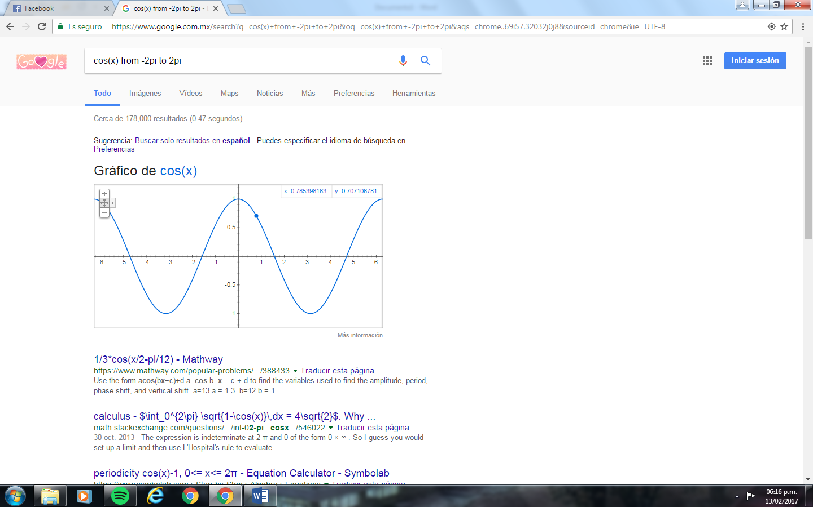

1. Paseo virtual en el Instituto Nacional de Antropología.

Una vez que se ha entrado a la página del museo, en el paseo virtual aparece una pantalla con la introducción al recorrido, debajo de la pantalla aparecen las opciones y al abrir la opción de instrucciones aparece una pantalla con las acciones que hacen el ratón y el teclado:

Con el cursor se navega en la sala, hacía la derecha o izquierda, así como hacía arriba o abajo, esta opción es muy sensible y sólo se necesitará tener instalado el visor Flash Player. Se puede hacer zoom con el cursor o con la tecla Shift, las flechas en el recorrido indican el camino a seguir, las lupas sirven para ver con más detalle la exposición y se cuenta con un mapa para la ayuda del recorrido.

El recorrido comienza en la entrada con un video de antecedentes, continúa con el patio y un video más del vestíbulo y el patio. Hicimos el recorrido por la sala Maya.

1. Arquitectura de la máquina.

La arquitectura a nivel de lenguaje de máquinas está definida por el repertorio de instrucciones visibles por el programador.

Un ejemplo en la arquitectura de la máquina, es la máquina pedagógica, la cual debe tener una arquitectura ortogonal y sencilla, con los elementos indispensables para el aprendizaje. Para este tipo de máquina se recomienda una arquitectura de carga-almacenamiento, en la cual coexisten tres tipos de instrucciones: instrucciones aritmético-lógicas, instrucciones de transferencia e instrucciones de salto. Una máquina sencilla tiene una arquitectura memoria-memoria.

Información obtenida en Google académico.

Observaciones:

En Google académico aparecen muchos resultados de libros, citas, artículos publicados. Encontramos varios libros y algunos artículos que mencionaban el tema, sin embargo no encontramos algún libro o artículo que hablara únicamente sobre el tema.

Búsquedas en Google y Google académico

* “lenguaje”

Google: Definición de lenguaje, explicación y ejemplos.

Google Académico: Libros y artículos con la palabra lenguaje en su título.

* define: lenguaje

Google: Definición de lenguaje y ejemplos.

Google Académico: Libros y artículos sobre el lenguaje.

* ~lenguaje

Google: Definición de lenguaje.

Google Académico: Libros y artículos sobre el lenguaje.

* intitle:”lenguaje C”

Google: Manuales de programación, definiciones, y explicaciones de este tipo de lenguaje con “Lenguaje C” en su título.

Google Académico: Publicaciones acerca del lenguaje C.

* intitle:“lenguaje C” filetype: pdf

Google: Muestra pdf del tema programación C.

Google Académico: No arroja ningún resultado.

* intitle: “lenguaje C” intext: microprocesador

Google: Páginas con lenguaje C en su título y microprocesador en su texto.

Google Académico: No arroja ningún resultado.

* intitle: “lenguaje C” filetype: pdf 2014…2015

Google: Pdf de programación C.

Google Académico: No arroja resultados.

Observaciones: En estas dos herramientas se obtienen resultados diferentes. Aunque Google Académico nos ofrece información que puede ser más confiable, nos deja sólo con resultados de libros o artículos de revistas científicas y en algunos casos son escasos los artículos.

Aquellas palabras clave que nos ayudan en la clasificación de la información se pueden utilizar el Google, sin embargo al utilizarlos en Google académico no se arroja información.

1. Visita virtual correspondiente en la página [www.inah.gob.mx/paseos/templomayor](http://www.inah.gob.mx/paseos/templomayor).

Este tipo de herramientas me parecen muy útiles, didácticas e interactivas, es muy buena la idea de hacer visitas virtuales guiadas por un museo en el cual es difícil acceder a la información debido a la gran cantidad de gente que recorre sus salas. Sólo hay unas cuantas observaciones que valen la pena destacar, en primera la vista panorámica es un poco difícil de manejar debido al sentido de esta y a la rapidez o con la cual se mueve, también es un poco confuso el control del recorrido, cuesta trabajo el localizar la información que se desea obtener ya que en la mayoría de las piezas no encontré una pestaña en la cual estuviera señalada la información correspondiente, ni tampoco había la suficiente como la hay en el Museo, cabe destacar que la calidad de la imagen también es muy mala, no se distinguen muchos detalles importantes en este recorrido. Los detalles previamente mencionados posiblemente mejoren en gran medida este tipo de herramienta didáctica o planteé uno a nuevos para posteriormente ser corregidos y así mejorar en gran medida la visita virtual, y fuera de las observaciones que destaque, la visita es muy buena herramienta y me pareció una buena alternativa para localizar información del Museo sin necesidad de visitarlo, y para concluir cabe destacar que la visita necesita mejoras importantes pero las ventajas de usar esta herramienta para obtener una experiencia más cercana a la realidad son varias y cuantiosas en comparación con los detalles a corregir.

1. Gráfica de f(x)=x3+y33 y de g(x)=x2+y2.

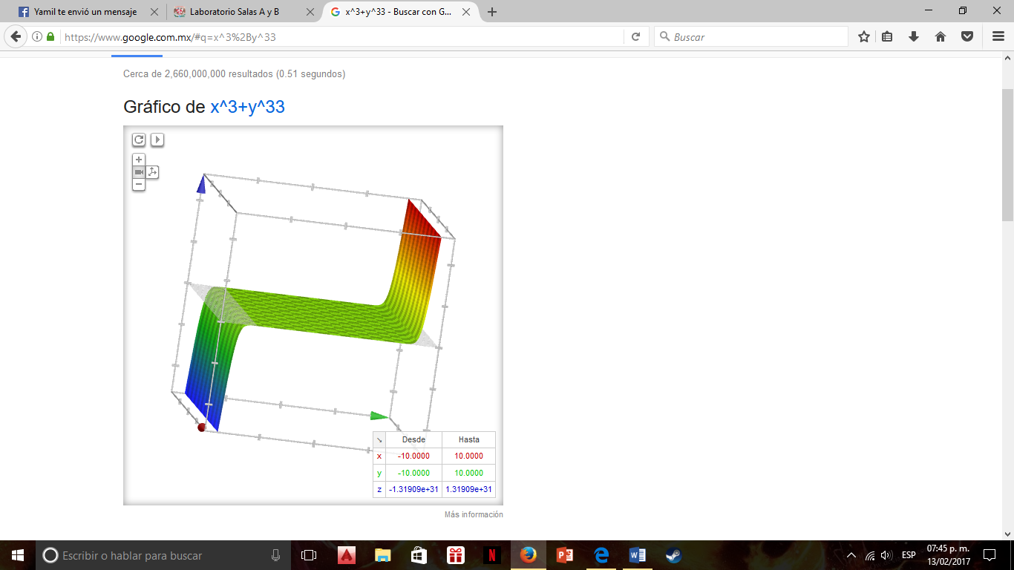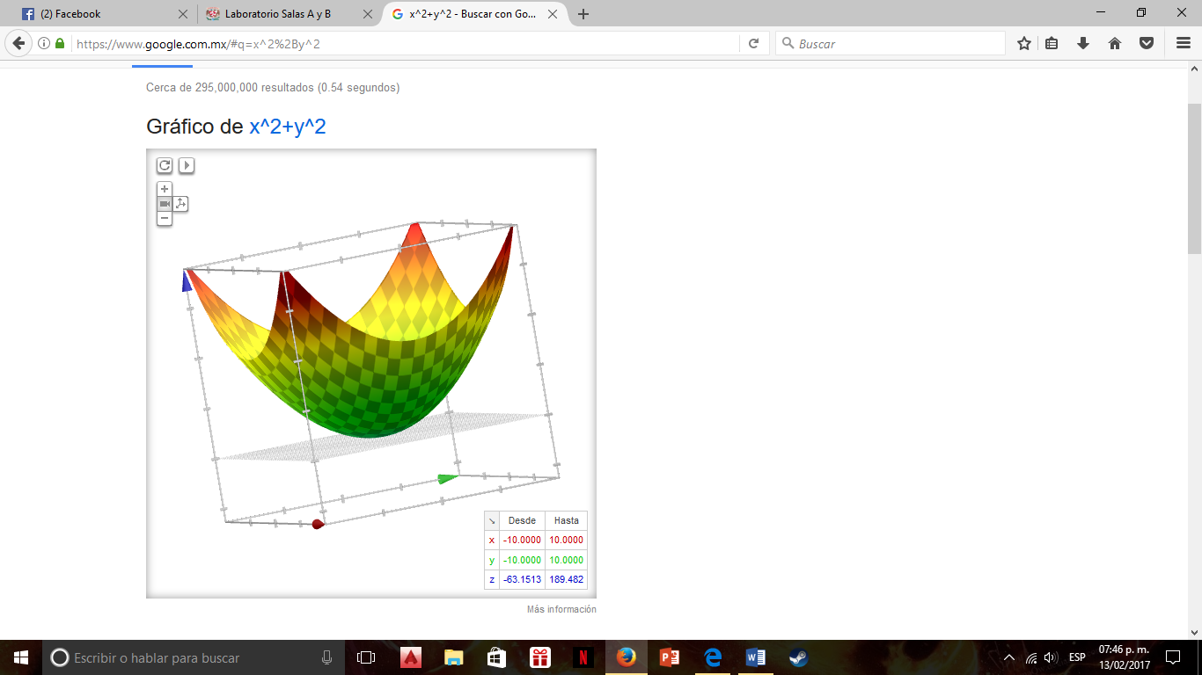

1. Conversiones de unidades

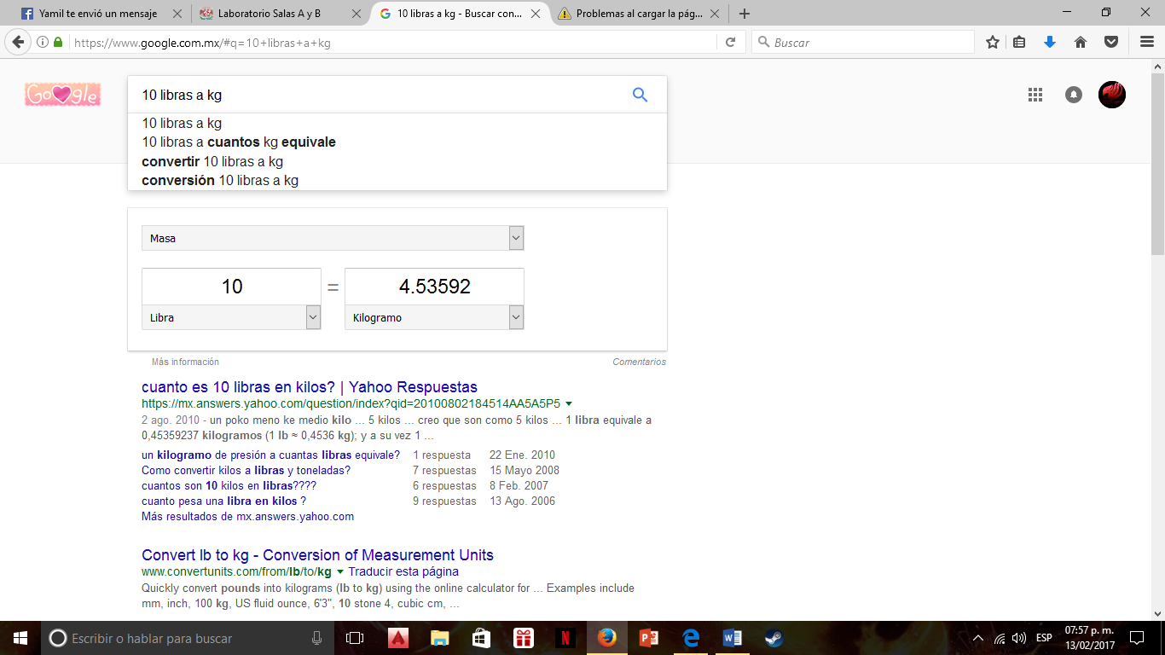

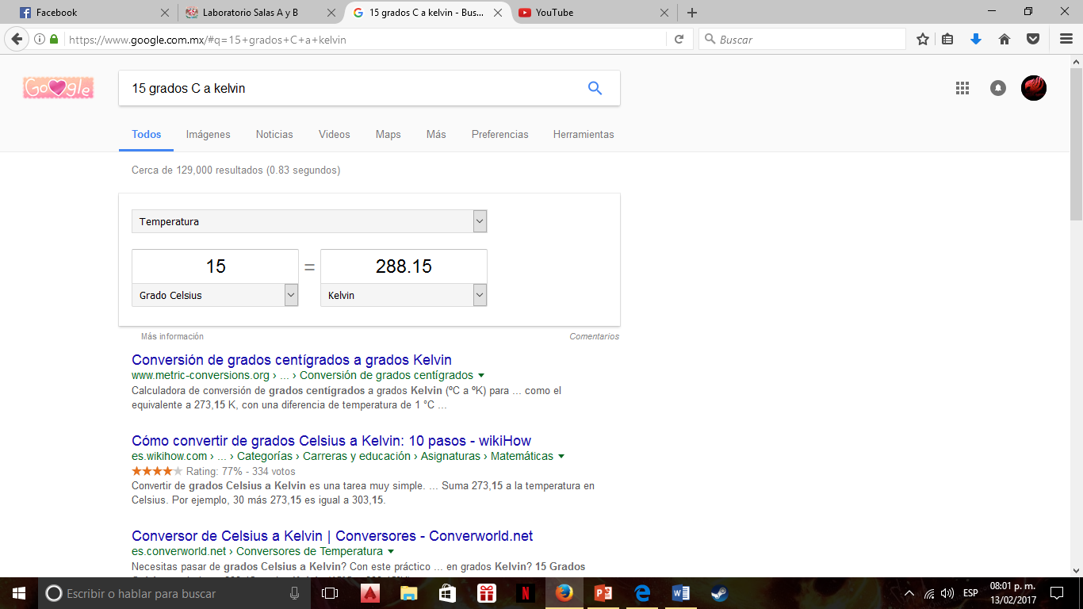

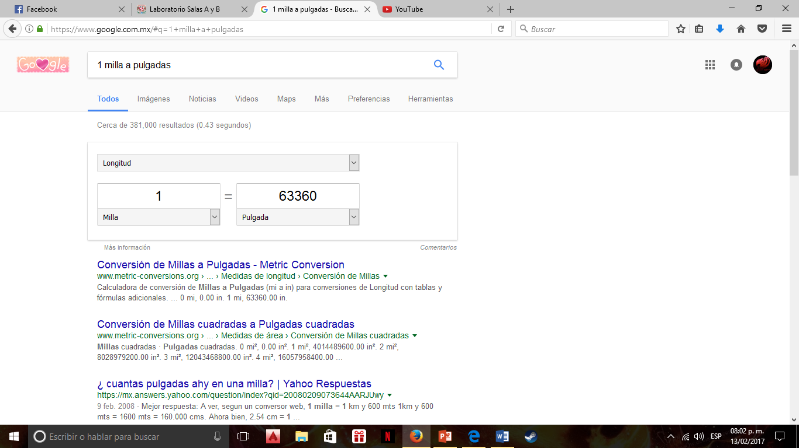

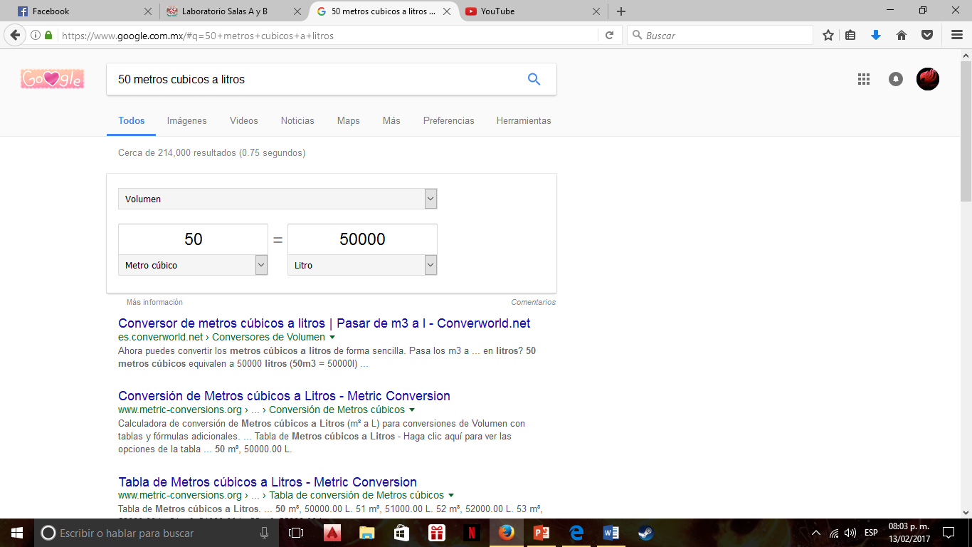

1. ¿Qué es Github?

Es una plataforma en línea usada para guardar, publicar y alojar proyectos de varias índoles de forma pública.

Github usa el controlador de versiones "git" que es un sistema de mantenimiento para versiones de aplicaciones, la utilidad de este controlador en el caso de las aplicaciones es muy grande, ya que se suelen presentar arios errores de programación en el desarrollo de una aplicación con una gran cantidad de datos, para corregir esto los desarrolladores corrigen tales errores, y esto genera "versiones" de la aplicación, y lo que hace el "Git" primordialmente es hacer más eficiente el manejo de las versiones a la hora de localizar datos, corregirlos, regresar a una versión anterior, etc. En consecuencia, el uso del "Git" ayuda a este sitio en línea a controlar, organizar y planificar aplicaciones, proyectos, programaciones, etc.

Github también funciona como un medio de publicidad de proyectos ya que se les permite tener seguidores a manera de una red social lo cual ayuda a difundir estas innovaciones e ideas y asimismo a implementar la colaboración publica de programadores o personas que puedan aportar algo al desarrollo, planificación, mejoramiento, etc de los proyectos.

Algunos ejemplos de utilidades para Github son en el caso de la sociedad (proyectos gubernamentales, sociales y de discusión y desarrollo de leyes en algunos casos), divulgación de información (como la publicidad de proyectos de organizaciones así como ideas de emprendimiento), desarrollo de proyectos tecnológicos o de aplicaciones. Y para finalizar, uno de los más importantes es el “Open Source Projets”o algo parecido a participar en proyectos que se realizan y analizan en esta plataforma de forma pública.

**Conclusiones**

Al término de la práctica pudimos entender que aprender a utilizar de forma avanzada los software de búsqueda es una herramienta de mucha utilidad, pues esto nos permite realizar búsquedas de información más específicas, de una forma eficaz y eficiente.